ĐẠI HỌC ĐÀ NẴNG

TRƯỜNG ĐẠI HỌC CÔNG NGHỆ THÔNG TIN VÀ TRUYỀN THÔNG VIỆT-HÀN



**BÁO CÁO**

**ĐỒ ÁN CHUYÊN NGÀNH 2**

PHÁT TRIỀN HỆ THỐNG IOT CHO HỆ THỐNG

NÔNG NGHIỆP THÔNG MINH

Giảng viên hướng dẫn: TS. DƯƠNG HỮU ÁI

Sinh viên thực hiện : NGUYỄN VĂN HIẾU - LỚP: 19CE

*Đà nẵng, tháng 05 năm 2023*

🙢🕮🙢

ĐẠI HỌC ĐÀ NẴNG

TRƯỜNG ĐẠI HỌC CÔNG NGHỆ THÔNG TIN VÀ TRUYỀN THÔNG VIỆT-HÀN

BÁO CÁO ĐỒ ÁN CHUYÊN NGÀNH 2

*Đà Nẵng, tháng 05 năm 2023*

**LỜI CẢM ƠN**

Lời đầu tiên em xin chân thành cảm ơn tất cả quí thầy/cô giáo đã hướng dẫn và chỉ bảo hết sức tận tình trong thời gian em làm Đồ án chuyên ngành 2 vừa qua, đặc biệt là khoa Kỹ thuật máy tính đã tạo điều kiện thuận lợi nhất cho em hoàn thành đồ án này. Em cũng vô cùng biết ơn Thầy chỉ dẫn Dương Hữu Ái là người trực tiếp hướng dẫn và chỉ bảo hết sức tận tình cho em hoàn thành Đồ án “Phát triển hệ thống IOT cho hệ thống nông nghiệp thông minh” này.

Với ước mong học hỏi, em rất mong nhận được sự góp ý của quý thầy, cô giáo chỉ bảo, hướng dẫn thêm để em rút kinh nghiệm cho đồ án tiếp theo đồ án tốt nghiệp được tốt hơn.

Em xin chân thành cảm ơn!

*Đà Nẵng, tháng 05 năm 2023*

# MỞ ĐẦU

Theo nhiều dự báo, cách mạng khoa học kỹ thuật hiện đại sẽ tạo ra các công nghệ hoàn toàn mới là động lực thúc đẩy cho sản xuất phát triển theo chiều sâu, giảm hẳn tiêu hao năng lượng và nguyên liệu, giảm tác hại cho môi trường, nâng cao chất lượng sản phẩm và dịch vụ, thúc đẩy mạnh mẽ sự phát triển của sản xuất. Đặc biệt, cuộc cách mạng công nghiệp 4.0 có nhiều tác động đến đời sống xã hội trên nhiều lĩnh vực, trong đó có lĩnh vực nông nghiệp; mặt khác do biến đổi khí hậu ngày càng ảnh hưởng tiêu cực đến sản xuất nông nghiệp, đồng thời do yêu cầu tăng dân số trong những thập niên tới làm biến đổi sâu sắc ngành nông nghiệp trên toàn cầu..

Do đó, việc ứng dụng nông nghiệp thông minh và đưa các công nghệ tiên tiến vào sản xuất nông nghiệp là một trong những giải pháp cấp bách để bảo đảm an ninh lương thực và chất lượng nông sản phục vụ toàn cầu trong bối cảnh tình trạng xung đột và bất ổn, dịch bệnh và biến đổi khí hậu đang diễn biến ngày càng phức tạp, khó lường.

Nhận thấy tầm quan trọng và xu hướng phát triển này, nhóm đồ án đã chọn đề tài “Phát triển hệ thống IOT cho hệ thống nông nghiệp thông minh” là một phần trong quá trình nghiên cứu và thiết kế hệ thống. Bố cục của đồ án gồm 3 chương:

* Chương 1: Giới thiệu chung
* Chương 2: Thiết kế và triền khai hệ thống
* Chương 3: Khảo sát và đánh giá

KẾT LUẬN

# LỜI CẢM ƠN

Học phải đi đôi với hành và với sinh viên thì việc thực hiện những đồ án là vô cùng cần thiết vì thế chúng em xin chân thành cảm ơn Ban lãnh đạo Trường Đại học Công Nghệ Thông Tin và Truyền Thông Việt - Hàn đã tạo điều kiện cho chúng em thực hiện những đồ án như thế này.

Để hoàn thành tốt đề tài này, ngoài sự nỗ lực của bản thân, chúng em còn nhận được sự quan tâm giúp đỡ của nhiều tập thể và cá nhân.

Trước hết, chúng em xin gửi tới toàn thể các thầy, cô giáo trong Trường Đại học Công Nghệ Thông Tin và Truyền Thông Việt - Hàn. Đặc biệt, chúng em xin bày tỏ lòng biết ơn sâu sắc tới Giảng viên hướng dẫn TS. Dương Hữu Ái, người đã tận tâm hướng dẫn chúng em trong suốt quá trình hoàn thiện đề tài.

Chúng em cũng xin bày tỏ lòng cảm ơn đến gia đình, người thân và bạn bè đã giúp đỡ, tạo điều kiện cho chúng em trong thời gian thực hiện đồ án, để có thể hoàn thành đồ án này trong một điều kiện tốt nhất.

Vì kiến thức bản thân còn hạn chế, trong quá trình thực hiện và hoàn thành đề tài này chúng em không tránh khỏi những sai sót, kính mong nhận được những ý kiến đóng góp từ quý thầy cô.

Cuối cùng chúng em kính chúc quý thầy, cô dồi dào sức khỏe và thành công trong sự nghiệp cao quý. Đồng kính chúc gia đình, người thân và bạn bè luôn dồi dào sức khỏe, đạt được nhiều thành công tốt đẹp trong công việc.

*Đà Nẵng, tháng 05 năm 2023* Sinh viên thực hiện

Nguyễn Văn Hiếu

**NHẬN XÉT**

*(Của giáo viên hướng dẫn)*

………………………………………………………………………………………………………………..….………………………………………………………………………………………………………………………………………………………………………………………………………………………………………………………………………………………………………………………………………………………………………………………………………………………………………………………………………………………………………………………………………………………………………………………………………………………………………………………………………………………………

……………………………………………………………………………………………………………………………………………………………………………………………………………………………………..….………………………………………………………..…………………………………………………………………………………………………………………………………………………………………………………………………………………………………………………………………………………………………………………………………………………………………………………………………………………………………………………………………………………………………………………………………………………………………………………………………………………....

…………………………………………………………………………………………………

………………………………………………………………………………………………………………..….…………………………………………………………………………………………………………………………………………………………………………………

*Đà Nẵng, tháng 05 năm 2023* Giáo viên hướng dẫn

TS. Dương Hữu Ái

**MỤC LỤC**

MỞ ĐẦU 4

LỜI CẢM ƠN 5

DANH MỤC HÌNH VẼ 8

DANH MỤC TỪ VIẾT TẮT 9

CHƯƠNG 1 GIỚI THIỆU CHUNG 10

1.1 Công nghệ LORA 10

1.1.1. Giới thiệu về công nghệ 10

1.1.2 Ứng dụng công nghệ LORA trong nông nghiệp hiện nay 12

1.2 Áp dụng công nghệ LORA vào mô hình nông nghiệp tại Việt Nam 14

1.2.1 Đặc điểm của mô hình 14

1.2.2 Áp dụng công nghệ LORA 14

1.3 Yêu cầu của hệ thống 15

CHƯƠNG 2 THIẾT KẾ VÀ TRIỂN KHAI HỆ THỐNG 16

1.1 Mô hình hệ thống Note cảm biến 16

2.3 Chuẩn bị phần cứng 16

2.3.1 ESP8266NodeMCU 16

2.3.2 Cảm biến nhiệt độ, độ ẩm không khí (DHT11) 17

2.3.3 Cảm biến độ ẩm đất 18

2.3.4 Module LORA Ra – 02 433MHz 19

2.3.5 Cảm biến ánh sáng 20

2.3.6 Rơ le 21

2.4 Phần mềm và cơ sở dữ liệu 22

2.4.1 Phần mềm 22

2.4.2 Cơ sở dữ liệu 23

2.4 Sơ đồ lắp đặt 24

2.4.1 Note 24

2.4.2 Gateway 25

2.5 Lưu đồ thuật toán 26

CHƯƠNG 3: KHẢO SÁT VÀ ĐÁNH GIÁ 28

Kết quả đạt được 28

Hướng phát triển trong tương lai 30

KẾT LUẬN 31

TÀI LIỆU THAM KHẢO 32

**DANH MỤC HÌNH VẼ**

*Hình 1: Mô hình LORAWan.* 11

*Hình 2: 2: Ứng dụng công nghệ LORA trong trồng bông ở Úc* 12

*Hình 3: Ứng dụng công nghệ LORA trong giám sát gia súc tại Úc.* 13

*Hình 4: Mô hình trồng trọt tại Việt Nam* 14

*Hình 5: : Mô hình hệ thống Note cảm biến.* 16

*Hình 6: Mô hình hệ thống Gateway* 16

*Hình 7: ESP8266NodeMCU* 17

*Hình 8: Cảm biến nhiệt độ, độ ẩm không khí.* 18

*Hình 9: Cảm biến độ ẩm đất.* 18

*Hình 10: Module LORA Ra – 02 433MHz.* 19

*Hình 11: Cấu tạo chân của module LORA Ra – 02 433MHz.* 20

*Hình 12: Cảm biến ánh sáng* 21

*Hình 13: Rơ le* 22

*Hình 14: : Phần mềm Arduio IDE* 23

*Hình 15: : Phần mềm Android Studio* 23

*Hình 16: : Logo phần mềm Fritzing* 24

*Hình 17: Firebase* 24

*Hình 18: Sơ đồ kết nối mạch Note tải* 25

*Hình 19: Sơ đồ kết nối mạch Gateway* 25

*Hình 20: Lưu đồ thuật toán* 26

*Hình 21: Mặt trước của mạch* 28

*Hình 22: Mặt sau của mạch* 29

*Hình 23: Hình ảnh App* 29

# DANH MỤC TỪ VIẾT TẮT

| IoT | Internet Of Thing | Hệ thống vạn vật kết nối |
| --- | --- | --- |
| HTML | HyperText Markup Language | Ngôn ngữ đánh dấu siêu văn bản |
| JSON | Javascript | Ngôn ngữ được thiết kế chủ yếu để thêm tương tác vào các trang Web, và tạo ra các ứng dụng Web |
| LORA | Long Range Radio | Công nghệ truyền dữ liệu xa và tiết kiệm năng lượng |
| MQTT | Message Queuing Telemetry Transport | Giao thức gởi dạng publish/subscribe sử dụng cho các thiết bị Internet of  Things |

# CHƯƠNG 1 GIỚI THIỆU CHUNG

# 1.1 Công nghệ LORA

### Giới thiệu về công nghệ

1. *Khái niệm:*

LORA là viết tắt của Long Range Radio được nghiên cứu và phát triển bởi Cycleo và sau này được mua lại bởi công ty Semtech năm 2012. Với công nghệ này, chúng ta có thể truyền dữ liệu với khoảng cách lên hàng km mà không cần các mạch khuếch đại công suất; từ đó giúp tiết kiệm năng lượng tiêu thụ khi truyền/nhận dữ liệu.

1. *Nguyên lý hoạt động:*

LORA sử dụng kỹ thuật điều chế gọi là Chirp Spread Spectrum. Có thể hiểu nôm na nguyên lý này là dữ liệu sẽ được băm bằng các xung cao tần để tạo ra tín hiệu có dãy tần số cao hơn tần số của dữ liệu gốc (cái này gọi là chipped); sau đó tín hiệu cao tần này tiếp tục được mã hoá theo các chuỗi chirp signal (là các tín hiệu hình sin có tần số thay đổi theo thời gian; có 2 loại chirp signal là up-chirp có tần số tăng theo thời gian và down-chirp có tần số giảm theo thời gian; và việc mã hoá theo nguyên tắc bit 1 sẽ sử dụng up-chirp, và bit 0 sẽ sử dụng down-chirp) trước khi truyền ra anten để gửi đi.

Theo Semtech công bố thì nguyên lý này giúp giảm độ phức tạp và độ chính xác cần thiết của mạch nhận để có thể giải mã và điều chế lại dữ liệu. Băng tần làm việc của LORA từ 430MHz đến 915MHz cho từng khu vực khác nhau trên thế giới.

1. *Các thông số cơ bản:*

Spreading Factor – SF: SF xác định số lượng chrip signal khi mã hóa tín hiệu đã được điều chế tần số (chipped signal) của dữ liệu. Ví dụ nếu SF=12 có nghĩa là 1 mức logic của chipped signal sẽ được mã hóa bởi 12 xung chirp signal. Giá trị cho SF càng lớn thì thời gian truyền dữ liệu sẽ lâu hơn nhưng khoảng cách truyền sẽ xa hơn.

Bandwidth – BW: BW xác định biên độ tần số mà chirp signal có thể thay đổi. Nếu bandwidth càng cao thì thời gian mã hóa chipped signal càng ngắn; từ đó thời gian truyền dữ liệu cũng giảm xuống nhưng đổi lại khoảng cách truyền cũng ngắn lại.

Coding Rate – CR: CR là số lượng bit được tự thêm vào mỗi trong Payload trong LORA radio packet bởi LORA chipset để mạch nhận có thể sử dụng để phục hồi lại 1 số bit dữ liệu đã nhận sai và từ đó phục hồi được nguyên vẹn dữ liệu trong Payload. Do đó, sử dụng CR càng cao thì khả năng nhận dữ liệu đúng càng tăng; nhưng bù lại chip LORA sẽ phải gửi nhiều dữ liệu hơn (có thể làm tăng thời gian truyền dữ liệu trong không khí).

1. *LORAWAN network:*

LORAWan là chuẩn giao tiếp dựa trên nền tảng công nghệ LORA và được định nghĩa và phát triển bởi tổ chức LORA Alliance. Ở mỗi vùng khác nhau trên thế giới thì thiết bị LORAWan phải cấu hình cho chip LORA hoạt động ở dãy băng tần cho phép như 433Mhz, 915MHz,…

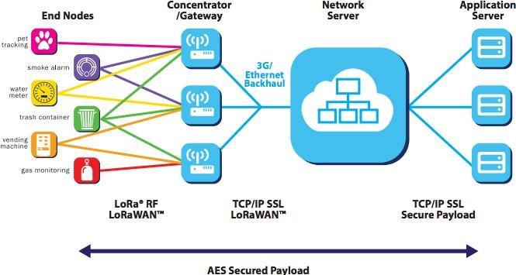

*Hình 1: Mô hình LORAWan.*

Do đó trong 1 mạng LORAWan sẽ có 2 loại thiết bị:

* Device node: là các thiết bị cảm biến, hoặc các thiết bị giám sát được lắp đặt tại các vị trí làm việc ở xa để lấy và gửi dữ liệu về các thiết bị trung tâm.
* Gateway: là các thiết bị trung tâm sẽ thu thập dữ liệu từ các device node và gửi lên 1 server trung tâm để xử lý dữ liệu. Các thiết bị Gateway thường sẽ được đặt tại 1 vị trí có nguồn cung cấp và có các kết nối network như Wifi, LAN, GSM để có thể gửi dữ liệu lên server

### 1.1.2 Ứng dụng công nghệ LORA trong nông nghiệp hiện nay

Tại Úc, Semtech vừa thông báo rằng họ đang hợp tác với một nhà mạng Úc, National Narrowband Network Co (NNNCo), đang triển khai một mạng công khai dựa trên giao thức LORAWAN sẽ thúc đẩy các thiết bị và công nghệ LORA của Semtech trong việc xây dựng các ứng dụng Internet of Things (IoT). Mạng lưới sẽ được triển khai với công ty nông nghiệp Úc, Goanna Ag, với mục đích mang lại giải pháp quản lý tưới thông minh hơn cho người trồng bông.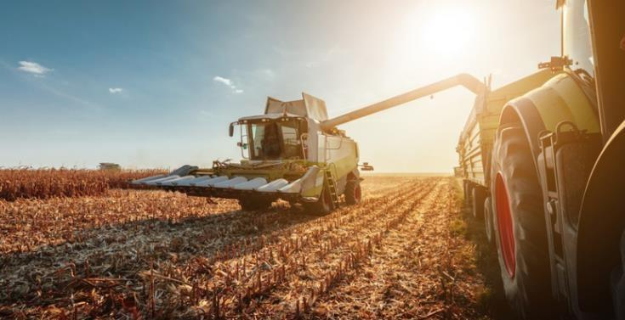

*Hình 2: 2: Ứng dụng công nghệ LORA trong trồng bông ở Úc*

Mạng lưới, là một phần mở rộng của vùng phủ sóng dựa trên LORAWAN hiện có của NNNCo, có diện tích gần ba triệu ha, và trải dài trên khu vực tưới Murrumbidgee và Murrumbidgee, Lachlan, Gwydir MacIntyre, Namoi và Macquar. NNNCo sẽ mở rộng mạng dựa trên LORAWAN trong suốt năm 2019. Mạng sẽ được sử dụng để kết nối các cảm biến và phân tích dữ liệu kết nối đám mây với chi phí thấp cho người nông dân, kết hợp dữ liệu độ ẩm đất thông qua các đầu dò được cài đặt, dữ liệu thời tiết địa phương và hình ảnh vệ tinh để tối ưu hóa lịch trình tưới.

Với mùa bông mới bắt đầu, NNNCo và Goanna Ag sẽ lắp đặt 100 gateway đầu tiên của họ ở New South Wales và Queensland, cùng với hơn 2.000 cảm biến trên khắp các trang trại bông. Các cảm biến dựa trên LORA sẽ bao gồm các đầu dò độ ẩm đất, đồng hồ đo mưa, trạm thời tiết, và máy theo dõi bình chứa nước và nhiên liệu.

Semtech cũng đã tạo ra giải pháp giám sát gia súc IoT tận dụng các thiết bị LORA của Semtech và công nghệ tần số vô tuyến không dây (Công nghệ LORA). Trình theo dõi GPS và cảm biến sinh trắc học hỗ trợ LORA theo dõi sức sống của động vật và liệu chúng có đi lạc khỏi khu vực được chỉ định hay không.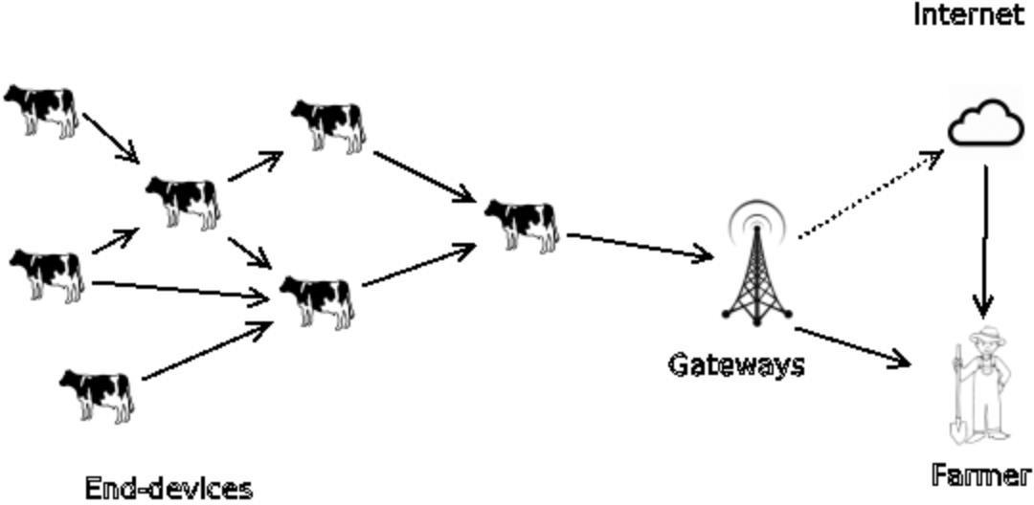

*Hình 3: Ứng dụng công nghệ LORA trong giám sát gia súc tại Úc.*

Thiết bị dựa trên lar.tech LORA được gắn thẻ trên tai của con bò và truyền không dây dữ liệu thời gian thực trên vị trí của con bò, làm giảm tỷ lệ đi lang thang hoặc bị trộm cắp. Ngoài ra, thẻ cũng theo dõi chuyển động của động vật, cho người chăn nuôi biết nếu con vật hoạt động quá mức hay kém hoạt động, cũng như quan sát nhiệt độ cơ thể của động vật và phát hiện động dục. Các ứng dụng liên tục quét dữ liệu và thông báo cho người chăn nuôi ngay lập tức nếu có sự bất thường.

## 1.2 Áp dụng công nghệ LORA vào mô hình nông nghiệp tại Việt Nam

### 1.2.1 Đặc điểm của mô hình

*Hình 4: Mô hình trồng trọt tại Việt Nam*

Đây là mô hình điển hình của hệ thống nông nghiệp ở Việt Nam gồm có hệ thống mương máng tưới tiêu và hệ thống luống cây trồng. Mô hình này có thể áp dụng cho nhiều loại cây trồng khác nhau tại Việt Nam như lúa, ngô, khoai, sắn… Trong đó:

* + - * Luống cây là nơi trồng cây, có chứa đất, khoáng chất cần thiết đảm bảo cho sự phát triển bình thường của cây trồng.
      * Mương máng là nơi dẫn nước từ phía nguồn tới từng thửa ruộng, đảm bảo nhu cầu tưới tiêu liên tục trong mùa vụ.

Dựa vào mô hình thực tế trên, nhóm có những tính toán phù hợp cho việc áp dụng công nghệ cũng như thiết kế sơ đồ lắp đặt thiết bị để hệ thống có thể hoạt động tốt và ổn định trong khoảng thời gian dài với điều kiện khắc nghiệt.

### Áp dụng công nghệ LORA

Nhóm đồ án quyết định chọn công nghệ truyền thông LORA vì những đặc điểm nổi bật sau:

* Độ an toàn cao, chống nhiễu tốt.
* Truyền được khoảng cách xa (tối đa 10-16km) mà ít bị ảnh hưởng bởi các thiết bị khác.
* Tiêu thụ dòng thấp (trong chế độ tiết kiệm năng lượng, dòng tiêu thụ khoảng 30uA khi thiết lập độ trễ khoảng 2s).
* Dung lượng mạng cao.
* Chi phí sử dụng thấp.

## Yêu cầu của hệ thống

Đề tài “Ứng dụng truyền thông LORA vào hệ thống tự động hóa trong nông nghiệp” gồm những yêu cầu:

* Xây dựng mô hình hệ thống tự động hóa nông nghiệp trên nền tảng truyền thông LORA.
* Thu thập, hiển thị và lưu trữ các thông số nhiệt độ, độ ẩm môi trường và độ ẩm đất trên web server, trên app điện thoại…
* Thiết kế luật điều khiển cho tải máy bơm để cung cấp nước cho cây một cách tự động, đảm bảo sự phát triển tốt của cây, đem lại hiệu quả kinh tế.
* Chất lượng cập nhật dữ liệu cảm biến nhanh, điều khiển tải tức thì để đảm bảo hệ thống chạy tốt.

Kết luận:

Chương 1 đã giới thiệu về công nghệ LORA, tình hình ứng dụng công nghệ này vào nông nghiệp tại một số quốc gia cũng như đặt vấn đề về việc áp dụng công nghệ này vào mô hình nông nghiệp tại Việt Nam. Từ đó, đưa ra các yêu cầu cơ bản của hệ thống.

# CHƯƠNG 2 THIẾT KẾ VÀ TRIỂN KHAI HỆ THỐNG

# Mô hình hệ thống Note cảm biến

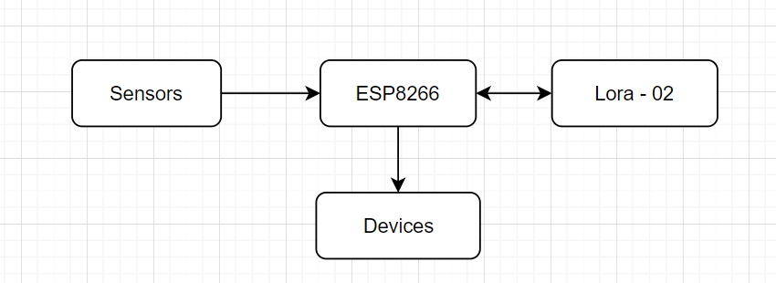

*Hình 5: : Mô hình hệ thống Note cảm biến.*

* + - Node cảm biến: thu thập dữ liệu về nhiệt độ, độ ẩm không khí, độ ẩm đất tại các luống cây trồng, lưu lượng ánh sáng và gửi về Gateway thông qua truyền thông LORA. Từ các thông số độ ẩm đất, ánh sáng thu được điều khiển devices để chăm sóc luống cây trồng.
  1. Mô hình hệ thống Gateway

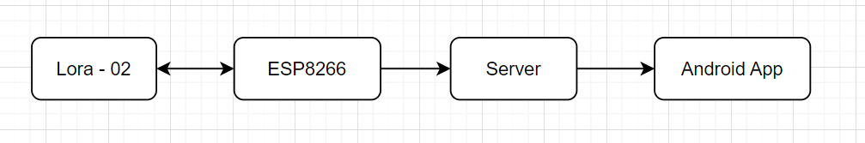

*Hình 6: Mô hình hệ thống Gateway*

* + - Gateway: thu thập và xử lý dữ liệu của Node cảm biến để hiển thị lên web server thông qua giao thức TCP/IP, cũng như hiển thị lên app trên máy tính và điện thoại thông qua giao thức MQTT.

# 2.3 Chuẩn bị phần cứng

### 2.3.1 ESP8266NodeMCU

NodeMCU ESP8266 được phát triển dựa trên Chip WiFi ESP8266EX bên trong Module ESP-12E dễ dàng kết nối WiFi với một vài thao tác. Board còn tích hợp IC CP2102, giúp dễ dàng giao tiếp với máy tính thông qua Micro USB để thao tác với board. Và có sẳn nút nhấn, Led để tiện trong quá trình học, nghiên cứu. ESP8266 được sử dụng rộng rãi trong các dự án IOT, ESP8266 Blynk.

Với kích thước nhỏ gọn, linh hoạt board dễ dàng liên kết với các thiết bị ngoại vi để tạo thành project, sản phẩm mẫu một cách nhanh chóng.

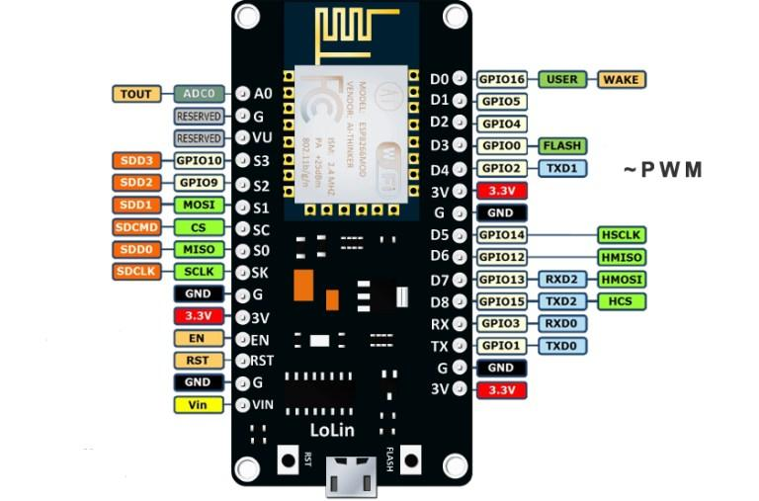

*Hình 7: ESP8266NodeMCU*

* + 1. Cảm biến nhiệt độ, độ ẩm không khí (DHT11)

DHT11 Là cảm biến rất thông dụng hiện nay vì chi phí rẻ và rất dễ lấy dữ liệu thông qua giao tiếp one-wire (giao tiếp digital one-wire truyền dữ liệu duy nhất). Cảm biến được tích hợp bộ tiền xử lý tín hiệu giúp dữ liệu nhận về được chính xác mà không cần phải qua bất kỳ tính toán nào.

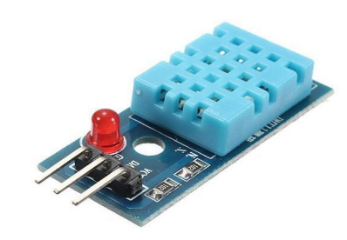

*Hình 8: Cảm biến nhiệt độ, độ ẩm không khí.*

Thông tin kỹ thuật:

* Nguồn: 3 -> 5 VDC.
* Dòng sử dụng: 2.5mA max (khi truyền dữ liệu).
* Đo tốt ở độ ẩm 20-80%RH với sai số 5%.
* Đo tốt ở nhiệt độ 0 to 50°C sai số ±2°C.
* Tần số lấy mẫu tối đa 1Hz (1 giây 1 lần)
* Kích thước 15mm x 12mm x 5.5mm.
* Chân, khoảng cách chân 0.1''.
  + 1. Cảm biến độ ẩm đất

Cảm biến đo độ ẩm đất hay còn được gọi là máy đo độ ẩm đất. Nó chủ yếu được sử dụng để đo hàm lượng thể tích nước của đất, theo dõi độ ẩm của đất, tưới tiêu nông nghiệp và bảo vệ lâm nghiệp.

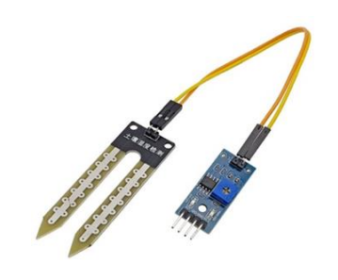

*Hình 9: Cảm biến độ ẩm đất.*

Cảm biến độ ẩm đất được hoạt động với 2 chế độ ngõ ra (Analog & Digital), trạng thái đầu ra mức thấp (0V), khi đất thiếu nước đầu ra sẽ là mức cao (5V). Hai đầu đo của cảm biến được cắm vào đất để phát hiện độ ẩm. Dùng dây nối giữa cảm biến và module chuyển đổi.

Thông số kĩ thuật:

* Điện áp hoạt động: 3.3V-5V 17
* Kích thước PCB: 3cm * 1.6cm
* Led đỏ báo nguồn vào, Led xanh báo độ ẩm.
* IC so sánh: LM393 - VCC: 3.3V-5V
* GND: 0V
* D0: Đầu ra tín hiệu số
* A0: Đầu ra Analog
  + 1. Module LORA Ra – 02 433MHz

Module LORA SX1278 100mW sử dụng chip Semtech SX1278 của chuẩn LORATM không dây, module ngoài sử dụng công nghệ GFSK truyền thống, nó cũng sử dụng công nghệ LORA (long range) chống nhiễu và giảm dòng tiêu thụ .Module hỗ trợ chuẩn giao tiếp UART, độ mạnh tín hiệu phát lớn 100mW, truyền tải được khoảng cách xa mà điện năng tiêu thụ thấp

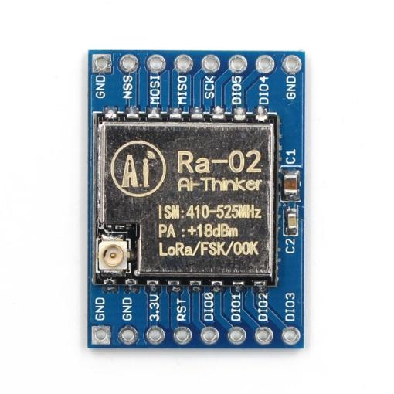

*Hình 10: Module LORA Ra – 02 433MHz.*

Nó thích hợp cho bất kỳ môi trường ứng dụng phức tạp nào cần truyền tải dữ liệu không dây, chẳng hạn như: điều khiển nhà thông minh nhà, ô tô điện tử, báo động an ninh, giám sát và kiểm soát hệ thống công nghiệp, hệ thống điều khiển từ xa cho các ứng dụng tưới tiêu… Các module có thể dễ dàng nhúng vào thiết kế sản phẩm của khách hàng hiện tại hoặc hệ thống bằng giao thức SPI chuẩn, giúp cho giao tiếp dễ dàng và đơn giản. Module có thể truyền xa vài lên đến vài km tùy vào mục đích sử dụng và năng lượng tiêu tốn.

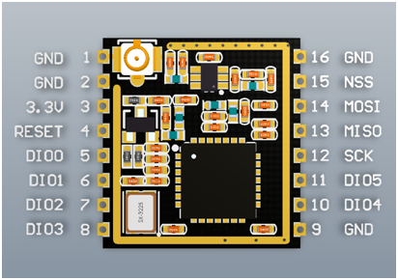

*Hình 11: Cấu tạo chân của module LORA Ra – 02 433MHz.*

Thông số kỹ thuật:

* Công nghệ điều chế LoRa Spread Spectrum
* Giao tiếp: SPI / GPIO
* Output RF ở mức + 20dBm-100mW
* Độ nhạy cao: -148dBm
* Giao tiếp: SPI
* Tốc độ truyền lên tới 300kbps
* Hỗ trợ chế độ điều chế FSK, GFSK, MSK, GMSK, LoRa và OOK
* Phạm vi RSSI 127dB
* Tự động phát hiện tín hiệu RF, chế độ CAD và AFC tốc độ rất cao
* CRC tối đa 256 byte
* Ăng ten lò xo
  + 1. Cảm biến ánh sáng

- Cảm biến ánh sáng ban ngày và ban đêm.

- Sử dụng ánh sáng điều khiển thiết bị điện.

- Đèn sáng tự động khi trời tối.

- Các ứng dụng quang học khác.

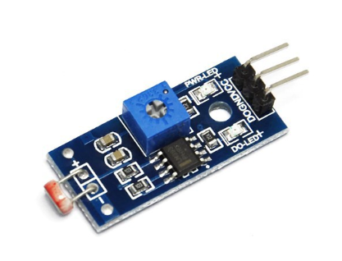

*Hình 12: Cảm biến ánh sáng*

Thông số kỹ thuật:

- Điện áp làm việc: 3V – 5V

- Kích thước module: 32mm x 11mm x 20mm

- 3(hoặc 4) chân ra : VCC- D0(I/O)- GND

- IC so sánh áp (comparator) LM393.

### 2.3.6 Rơ le

Trong kỹ thuật công nghiệp, nhiều cảm biến là thiết bị điện tử cực kỳ nhạy cảm chỉ tạo ra dòng điện nhỏ. Nhưng chúng ta thường cần chúng để điều khiển các thiết bị lớn hơn sử dụng nhiều dòng điện hơn. Rơ le đóng khe hở, cho phép dòng điện nhỏ kích hoạt dòng điện lớn hơn. Điều này có nghĩa là một rơ le có thể hoạt động như một công tắc (đóng mở) hoặc bộ khuếch đại (chuyển đổi dòng điện nhỏ thành dòng điện lớn).

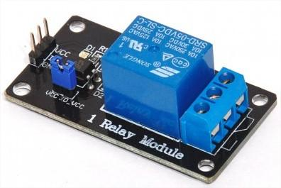

*Hình 13: Rơ le*

Các loại rơ le dòng điện được sử dụng rất nhiều trong các bảng mạch điều khiển tự động đóng cắt dòng điện lớn. Mạch điều khiển không thể can thiệp trực tiếp sẽ sử dụng rơ le. Làm nhiệm vụ chuyển dòng cao của hệ thống. Hiện nay, có rất nhiều hình dạng, kích thước và chân cắm khác nhau của rơ le dòng điện đang được sử dụng.

Do đặc tính tự động nên nó được sử dụng rộng rãi trong công nghiệp và đời sống hàng ngày. Giám sát hệ thống an ninh công nghiệp. Hoặc dùng để cắt điện cơ học cho an toàn. Ví dụ: trong bộ sạc ắc quy xe máy, ô tô, khi máy phát đủ mạnh, rơ le trung gian sẽ đóng mạch nạp của ắc quy …

## 2.4 Phần mềm và cơ sở dữ liệu

### 2.4.1 Phần mềm

Arduino IDE:

* Để viết chương trình điều khiển cho ESP, ta dùng phần mềm Arduino IDE
* Arduino IDE (Arduino Integrated Development Environment) là một trình soạn thảo văn bản, giúp viết code và nạp vào bo mạch.

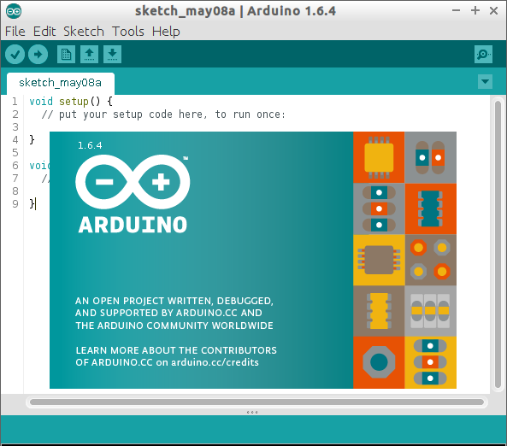

*Hình 14: : Phần mềm Arduio IDE*

Android Studio:

* Để viết chương trình tạo ứng dụng điều khiển, ta dùng phần mềm Android Studio.
* Android Studio là môi trường phát triển tích hợp (IDE) chính thức cho việc phát triển ứng dụng Android với ngôn ngữ lập trình java và kotlin.

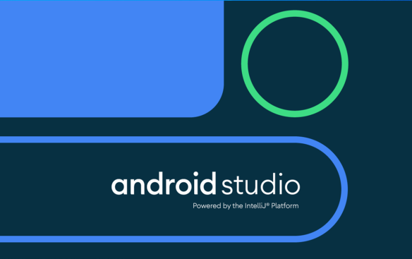

*Hình 15: : Phần mềm Android Studio*

Phần mềm Fritzing

* Fritzing dùng để vẽ sô đồ lắp đặt hệ thống một cách trực quan hơn.
* Fritzing là phần mềm tự động hóa thiết kế điện tử, được phát triển nhằm hỗ trợ thiết kế dự án và xây dựng ý tưởng. Bên cạnh đó, Fritzing còn được sử dụng làm công cụ hỗ trợ giáo dục, cung cấp tất cả các kiến thức tạo và xử lý các bảng mạch in PCB và các thành phần điện tử khác.



*Hình 16: : Logo phần mềm Fritzing*

2.4.2 Cơ sở dữ liệu

Firebase là một nền tảng sở hữu bởi google giúp chúng ta phát triển các ứng dụng di động và web. Họ cung cấp rất nhiều công cụ và dịch vụ tiện ích để phát triển ứng dụng nên một ứng dụng chất lượng. Điều đó rút ngắn thời gian phát triển và giúp ứng dụng sớm ra mắt với người dùng.

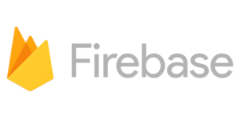

*Hình 17: Firebase*

Firebase cung cấp cho người dùng các dịch vụ cơ sở dữ liệu hoạt động trên nền tảng đám mây với hệ thống máy chủ cực kỳ mạnh mẽ của Google. Chức năng chính của firebase là giúp người dùng lập trình ứng dụng, phần mềm trên các nền tảng web, di động bằng cách đơn giản hóa các thao tác với cơ sở dữ liệu.

Với firebase, bạn có thể tạo ra những ứng dụng real-time như app chat, cùng nhiều tính năng như xác thực người dùng, Cloud Messaging,... Bạn có thể dùng firebase giống như phần backend của app.

Các dịch vụ của firebase hoàn toàn miễn phí, tuy nhiên bạn cần phải trả thêm tiền nếu muốn nâng cấp lên. Điều này bạn nên cân nhắc nếu muốn xây dựng một ứng dụng lớn sử dụng phần backend là firebase, vì cái giá khi muốn nâng cấp còn khá đắt đỏ so với việc xây dựng [backend](https://itnavi.com.vn/blog/nhung-ky-nang-quan-trong-de-tro-thanh-mot-backend-developer/) truyền thống.

* 1. Sơ đồ lắp đặt
     1. Note

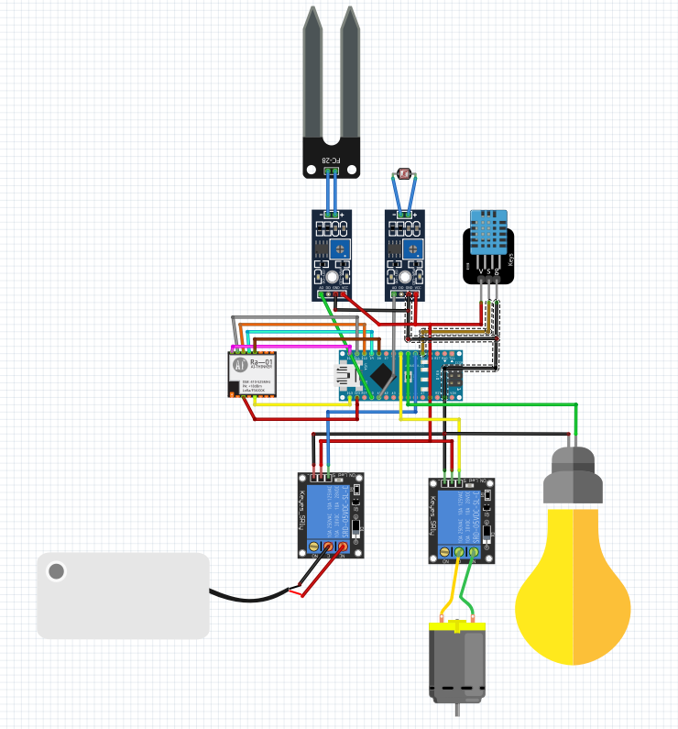

*Hình 18: Sơ đồ kết nối mạch Note tải*

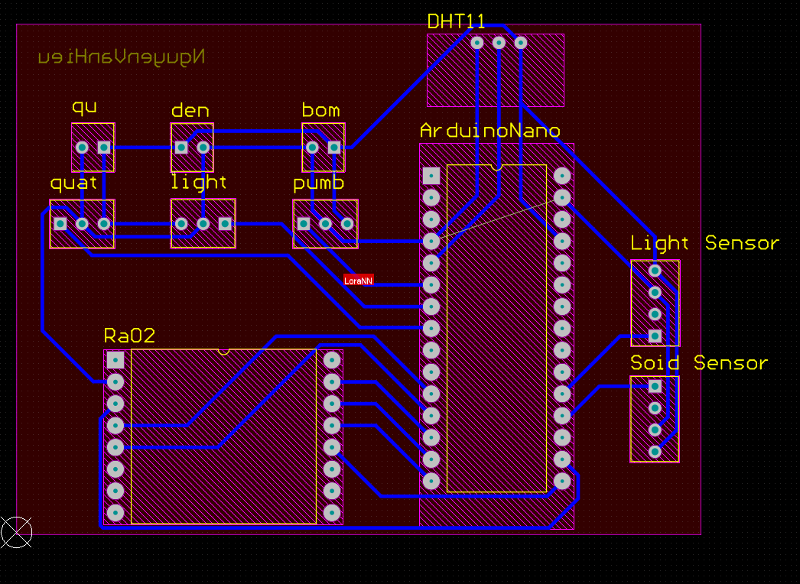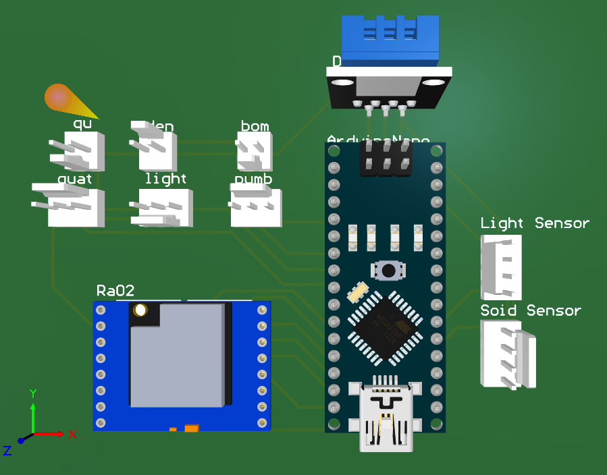

*Hình 19: Sơ đồ mạch bản vẽ*

* + 1. Gateway

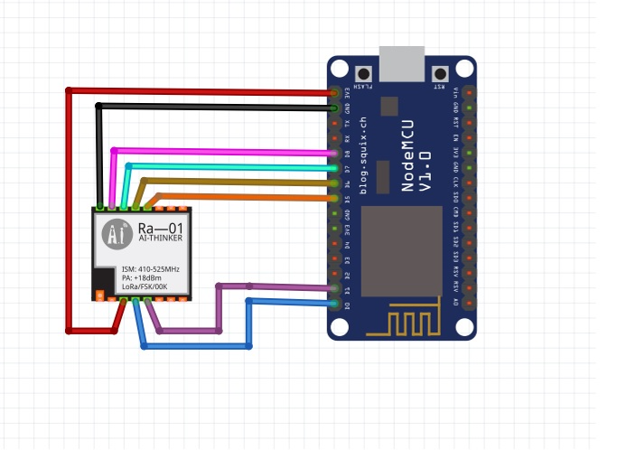

*Hình 20: Sơ đồ kết nối mạch Gateway*

* 1. Lưu đồ thuật toán

23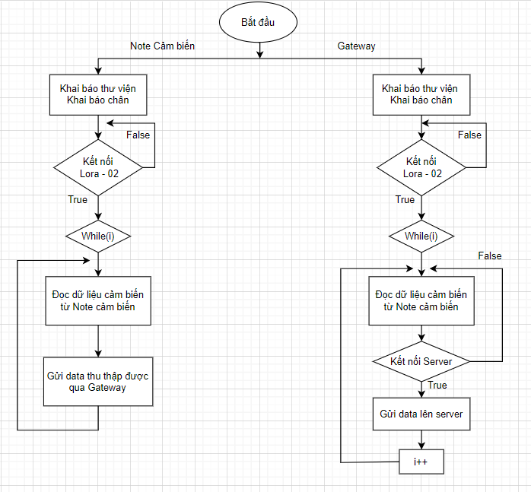

*Hình 21: Lưu đồ thuật toán*

Hệ thống sử dụng hai khối hoạt động riêng lẻ cùng trên một khu vườn nên lưu đồ sẽ có hai phần cùng bắt đầu:

* Gateway:
* Đầu tiên, khai báo thư viện, các chân của vi điều khiển cần sử dụng và khởi tạo các biến ban đầu.
* Tiếp theo, trong hàm void setup(), cấu hình chức năng hoạt động của các chân, gọi các hàm bất đầu sử dụng của thư viện.
* Trong hàm void loop() – [khối while(1)] sẽ là 1 vòng lặp vô hạn. Trong hàm này, bắt đầu cấu hình kết nối Lora – 02. Nếu kết nối thất bại sẽ phải cấu hình kết nối lại. Nếu kết nối thành công sẽ nhận dữ liệu từ sensors, đọc giá trị các cảm biến gửi qua cho Gateway.
* Note Cảm biến:
* Đầu tiên, khai báo các thư viện, các chân của vi điều khiển cần sử dụng và khởi tạo các biến ban đầu dùng để kết nối WiFi, kết nối với Server.
* Tiếp theo, trong hàm void setup(), cấu hình chức năng hoạt động của các chân, gọi các hàm bất đầu sử dụng của thư viện. Thiết lập kết nối mạng thông qua WiFi, vòng lặp while(WiFi connect) chỉ dừng khi đã kết nối được với WiFi.
* Trong hàm void loop() – [khối while(1)] sẽ là 1 vòng lặp vô hạn, là phần chương trình chính để kết nối và gửi dữ liệu cảm biến thu tập được lên Server. Trong hàm này, bất đầu sẽ kiểm tra trạng thái kết nối với WiFi và thực hiện kết nối với Server, đóng gói dữ liệu được gửi từ Node cảm biến. Sau đó sẽ gửi lên Server, nếu gửi lên thất bại thì sẽ nhân được thông báo lỗi kết nối, kết thúc kết nối với Server và thực hiện lại việc kết nối ở trên. Nếu kết nối thành công, Server sẽ gửi phản hồi đã nhận được gói tin, dừng kết nối và lặp lại quá trình kết nối và gửi dữ liệu lên Server.

**CHƯƠNG 3: KHẢO SÁT VÀ ĐÁNH GIÁ**

Kết quả đạt được

* Hệ thống hoạt động ổn định trong khoảng thời gian dài và điều kiện môi trường khắc nghiệt.
* Sự thay đổi giá trị của cảm biến khi có tác động hoàn toàn phù hợp với thực tế.
  + Sự thay đổi trạng thái của tải trên giao diện khi có sự thay đổi giá trị của cảm biến là hợp logic
  + Tốc độ cập nhật dữ liệu cũng như điều khiển tải nhanh
  + Giao diện giám sát và điều khiển thân thiện với người dùng
  + Năng lượng tiêu thụ của node tải tương đối thấp (20-70mA), có thể đáp ứng bài toán sử dụng pin trong thời gian dài
  + Phạm vi tác động của hệ thống xa (>400m)

Một số hình ảnh sản phẩm:

* Hình ảnh app

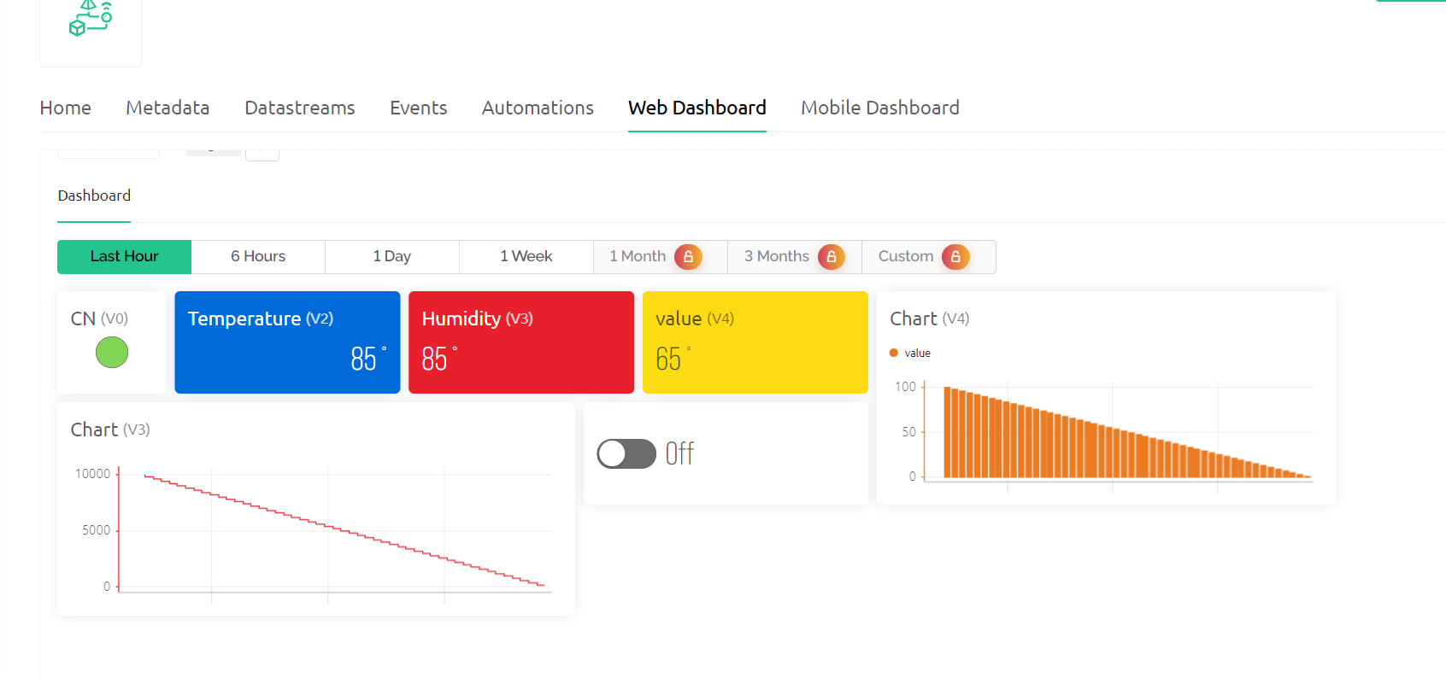

*Hình 22: Theo dõi sơ đồ trên App*

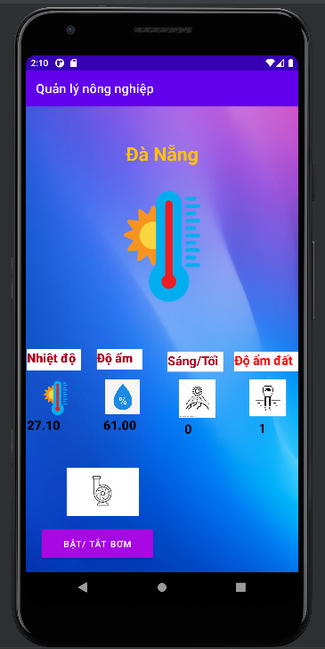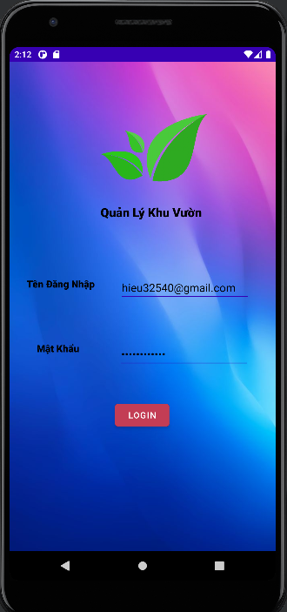

*Hình 23: Hình ảnh App*

## Hướng phát triển trong tương lai

* Tích hợp thêm các loại cảm biến đặc thù vào mạch để theo dõi chất lượng dinh dưỡng trong đất để hệ thống tác động thêm vào sự phát triển của cây trồng, không chỉ nước mà còn là phân bón.
* Tối ưu việc lựa chọn các thiết bị phần cứng kết hợp với thuật toán lập trình phù hợp để giảm thiểu năng lượng tiêu thụ cho node cảm biến. (sd pin)
* Mở rộng quy mô hệ thống, tăng số lượng node cảm biến và node tải để dữ liệu thu thập được thêm chính xác.
* Mở rộng số tab trên web server để có thể giám sát được nhiều thông số của cảm biến hơn, nhiều khu vực trồng trọt hơn.
* Bổ sung tính năng điều khiển trực tiếp bằng app điện thoại qua giao thức MQTT để hạn chế việc phụ thuộc vào mạng nội bộ như wifi, đồng thời tăng tốc độ cập nhật dữ liệu và điều khiển.
* Tiến hành điều khiển góc quay của camera để nhìn được toàn cảnh hệ thống chi tiết hơn, làm tư liệu nghiên cứu cho những mùa vụ tiếp theo.
* Kết hợp với các chuyên gia về nông nghiệp để có thêm thuật toán điều khiển tải phù hợp cho nhu cầu nước và dinh dưỡng của từng giống cây trồng đặc thù.

# KẾT LUẬN

Trong thời gian thực hiện đồ án này nhóm em đã làm được:

* Xây dựng được mô hình hệ thống nông nghiệp thông minh
* Đưa ra luật điều khiển tải phù hợp
* Chạy thực nghiệm hệ thống ở điều kiện khắc nghiệt
* Đã biết cách sử dụng các phần mềm để phục vụ cho đồ án

Mặc dù đã đạt được những kết quả nhất định. Tuy nhiên vẫn còn một số hạn chế và không thể tránh khỏi những thiếu sót. Em rất mong nhận được sự đóng góp ý kiến của thầy, cô cùng bạn đọc để bản đồ án được hoàn thiện hơn.

Em xin chân thành cảm ơn !

*Đà Nẵng*, ngày tháng 04 năm 2023.

*Sinh viên thực hiện*

Nguyễn Văn Hiếu

# TÀI LIỆU THAM KHẢO

[1]<http://danviet.vn/nha-nong/nong-nghiep-thong-minh-buoc-di-ban-dau-o-viet>-[nam-810977.html](http://danviet.vn/nha-nong/nong-nghiep-thong-minh-buoc-di-ban-dau-o-viet-nam-810977.html)

[2]<https://esp8266.vn/nonos-sdk/http-server/http-server/>

[3]<https://www.cloudmqtt.com/>

[4][https://github.com/Bob0505/E32-TTL-10](https://github.com/Bob0505/E32-TTL-100)0

[5]<https://www.microchip.com/forums/m684022.aspx>

[6]https://LORA-alliance.org/about-LORAwan